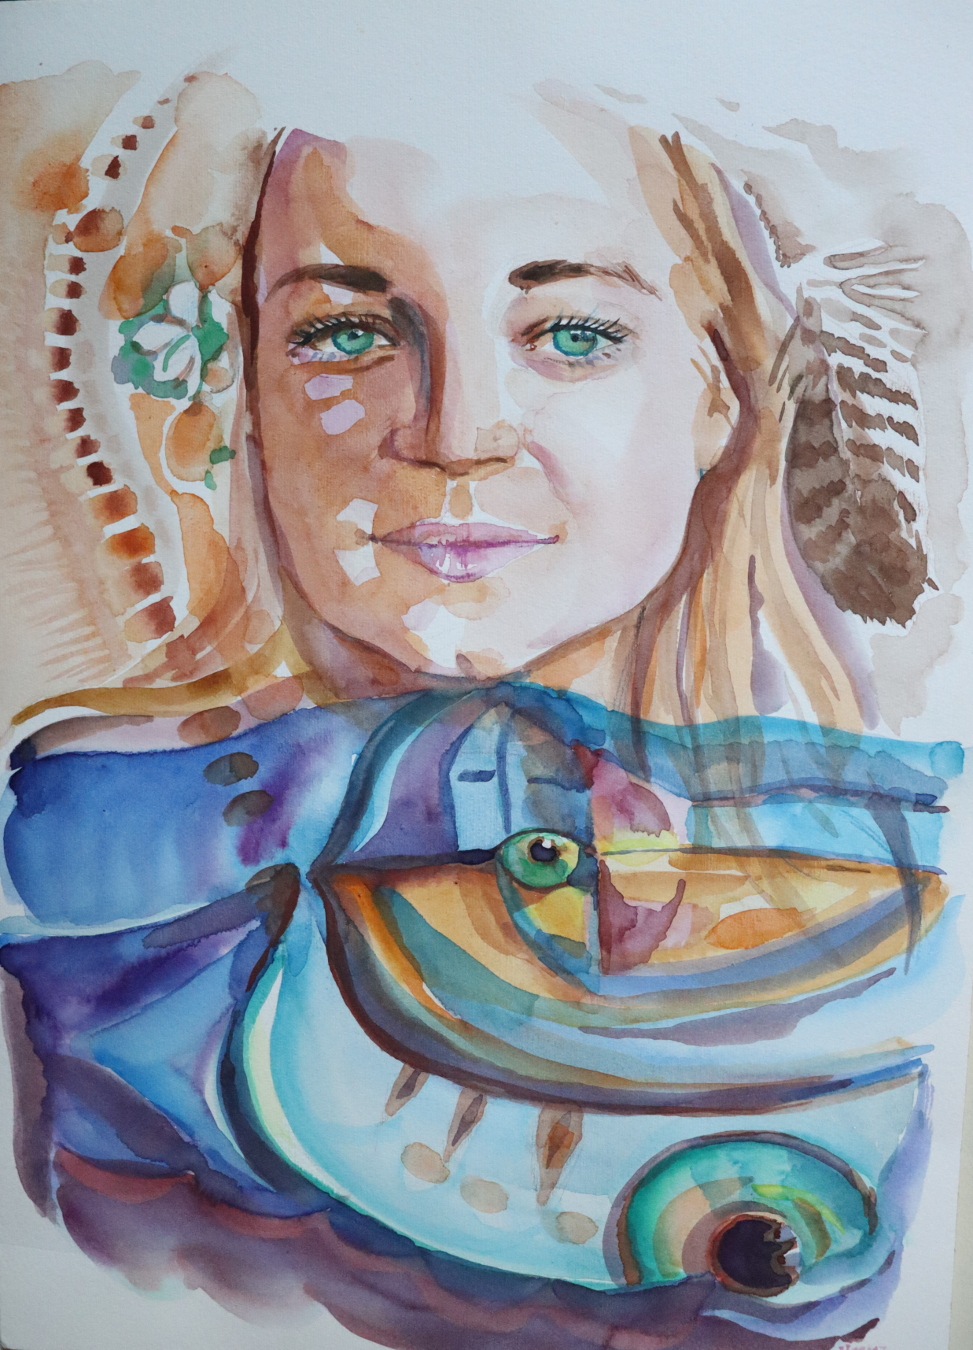
Koncert: Mrkací Voči
folk punk progressive Růžďka
Host: Tereza Jurova & Karel Jura
unplugged

( Rožnov)

Koncert
Hostinec Za Vodů Jarcová
25. května 2024 od 20.00 hod.
Tel.: 736 648 600

